 **Magnetisieren und Entmagnetisieren** __________

Du hast bereits festgestellt, dass sich gleichnamige magnetische Pole  
 abstoßen und ungleichnamige anziehen. Doch wie kann man überhaupt Magnete herstellen und wieso  
 verlieren einige mit der Zeit an Kraft? Finde es heraus!



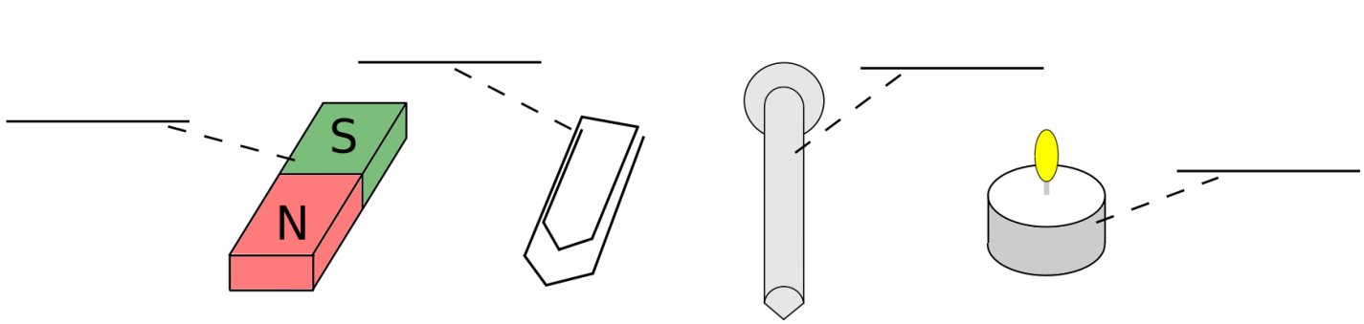



**Schritt 1:** Überprüft ob der Eisennagel magnetisch ist, indem ihr ihn an die Büroklammer haltet.  
  
 **Schritt 2:** Versucht den Eisennagel mit Hilfe eines schwachen Stabmagneten zu magnetisieren.  
  
 **Schritt 3:** Haltet den Eisennagel nun in die Flamme der Kerze und haltet ihn erneut an die   
 Büroklammer. Wiederholt diesen Schritt mehrmals und beobachtet was passiert.



____________________________________________________________________________________

____________________________________________________________________________________________________________________________________________________________________________________________________________________________________________________________________________________



____________________________________________________________________________________

____________________________________________________________________________________________________________________________________________________________________________________________________________________________________________________________________________________

________________________________________________________________________________________________________________________________________________________________________________________

** Arbeitsblatt – Magnetisieren und Entmagnetisieren**  __________

Im Experiment hast Du herausgefunden, dass man einen Eisennagel mithilfe eines Dauermagneten zu einem Magneten machen kann. Diesen Vorgang nennt man Magnetisieren. Mithilfe von Wärme kann man den magnetisierten Nagel wieder entmagnetisieren, sodass dieser keine Büroklammer mehr anzieht. Nun wollen wir uns damit beschäftigen, wie man sich diese beiden Vorgänge „Magnetisieren und Entmagnetisieren“ vorstellen kann.



**Aufgabe 1 – Magnetisieren eines Eisennagels**

**Arbeitsauftrag:**

Male die „Mini-Magnete“ passend zu ihrer Ausrichtung in der unteren rechten Abbildung grün und rot aus.

|  |  |
| --- | --- |
| **Vorgang im Experiment** | **Mini-Magnet-Modell** |
| **Vor der Magnetisierung** |  |
| **Nach der Magnetisierung** | *Hinweis: Aus „Platzgründen“ um 90° gedreht.* |

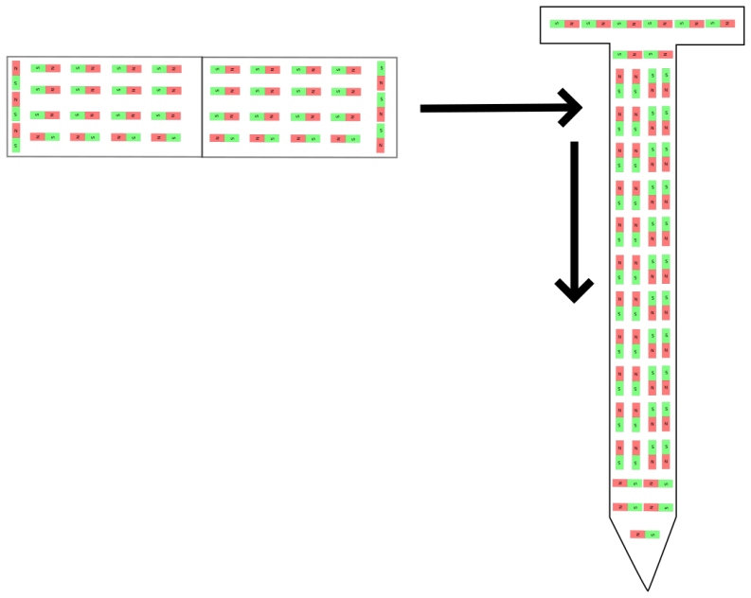

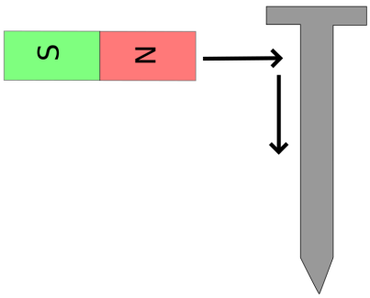

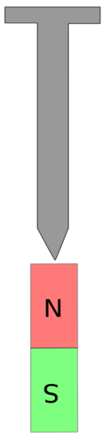

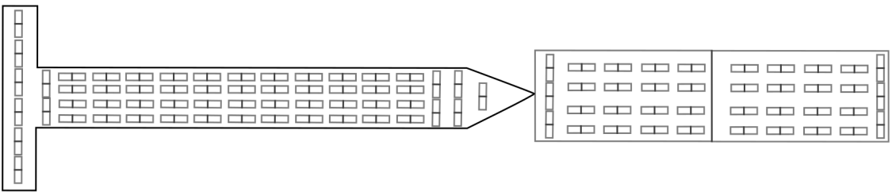



**Aufgabe 2 – Entmagnetisieren eines Eisennagels**

**Arbeitsauftrag:**

Male die „Mini-Magnete“ passend zu ihrer Ausrichtung in der unteren rechten Abbildung grün und rot aus.

|  |  |
| --- | --- |
| **Vorgang im Experiment** | **Mini-Magnet-Modell** |
| **Vor der Entmagnetisierung** |  |
| **Nach der Entmagnetisierung** |  |

Ein Bild, das Tisch enthält.

